Для того, чтобы ценить мирную жизнь, мы должны знать о своих героях, помнить и гордиться ими. Я не знаю, что такое война. И не хочу знать. Ведь ее не хотели и те солдаты, которые погибали. Они воевали за нас, за свой язык и за своих товарищей. Губили свою жизнь, давая возможность в будущем жить нам. И были бы мы сейчас вообще, если бы не наши защитники?..
Мой прапрадедушка тоже воевал. Целищев Иван Илларионович родился в 1920 году в Марийской АССР. Был обычным мальчишкой, с шалостями и детской любовью к жизни. Когда юность была в самом расцвете, он ушел на войну. Ему было всего лишь 22 года. В 1943 году он участвовал в крупнейшем в истории танковом сражении - в Битве на Курской дуге. Шесть тысяч танков, миллион наших солдат шли на врага - и среди них был мой юный прапрадед. Он был одним из тех, кто вершил историю. Курская битва занимала в Великой Отечественной войне особое место. Битва, не имеющая себе равных. Это были 50 дней и 50 ночей неимоверного мужества наших защитников. Прапрадед вспоминал, что в это время все вокруг бешено грохотало и ревело, взрывались танки, снаряды, и от этих звуков постоянно давило болью перепонки. Весь мир вокруг превратился в один сплошной гул. Но солдаты бились до последней капли крови. На врага наступали на танках, подрывались на минах, выбирались из горящих машин и снова шли в бой – с пистолетами или просто врукопашную. Мой прапрадед зубами вырывал Победу, чтобы защитить свою Родину, своих близких, чтобы будущие поколения не видели ужасов войны. Получается, что и для меня тоже он добывал эту Победу.
За этот подвиг мой прапрадед был награжден Орденом Отечественной войны I степени:
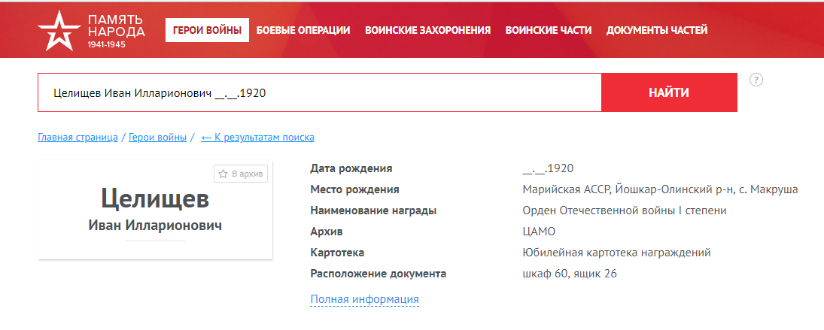
Это была высшая степень Ордена, символ подвига народа. Им награждались те, кто проявил в боях за Родину особую смелость, стойкость и мужество, а также те солдаты и командиры, которые своими действиями способствовали успеху боевых операций советских войск.
Фашисты за день боя на Курской дуге потеряли 400 танков, отказавшись от наступления. А мой прапрадед потерял ногу. На всю жизнь после этой битвы он остался инвалидом. Но это не помешало ему прожить жизнь достойно. Война не сломила его. Он стал заниматься посильным трудом – катал валенки. Затем женился на Целищевой Клавдии Петровне. У них родилось 9 детей. Жили тяжело, но прапрадед всегда оставался порядочным человеком. И, как мог, старался прокормить свою большую семью. Люди очень уважали его и избрали председателем колхоза. Мужчин после войны осталось мало, и на прапрадеда легла ответственность за всех, кто рядом с ним пытался оправиться от войны и начать жить.
В День Победы мы всегда возлагаем цветы на Братских могилах, посвящаем минуту молчания павшим. Когда я слышу, как солдаты салютуют в честь 9 Мая победными залпами, я всегда вздрагиваю и закрываю уши. И думаю про моего юного прапрадеда. Героя, который меня никогда не знал. Как ему, наверное, было страшно там, в бою…
Я бесконечно говорю своему Герою «Спасибо!» за подаренную жизнь, за мирное небо и за возможность иметь детство. Как жаль, что я не успела заглянуть в твои глаза и поговорить с тобой, прапрадед …

